公开竞价邀请函
郑州城轨交通学校是由郑州市教育局批准成立，纳入全省统招计划的一所轨道交通类学校，专业培养城市轨道交通运营管理、交通供电、交通信号、轨道检修、列车乘务、航空服务等交通轨道类人才。学校坐落于河南省郑州市新郑新村产业园区，交通便利，环境优雅。学校发展势头强劲，管理规范，人才培养质量高。学校占地面积635亩，建筑面积30多万平方米。根据需要，对郑州城轨交通中等专业学校钢结构材料进行公开竞价，欢迎国内合格参与人参与。
一、项目说明
  - 项目编号：ZZCG20230206
  - 项目名称：钢结构材料公开竞价项目
  - 数量及主要技术要求:详见《公开竞价项目介绍》。
  - 参与人资格标准：
- 参与人为个人的，须年满 18 周岁具有民事行为能力的中国公民，个人需要提供身份证原件、复印件。参与人为单位的，须具有法律规定的独立法人资格，能独立承担民事责任，且持有合格的《法人营业执照》。
- 参与人有同类合作成功案例者优先。
  - 报价响应文件递交方式：密封报价，按规定时间送达或邮寄。
  - 报价响应文件递交截止及现场竞价时间：2023年2月13日上午12:00前。
  - 报价响应文件递交地点：郑州城轨交通中等专业学校行政楼二楼采购管理科
联系人：王景；联系电话：18860366321
  - 现场竞价时，竞价者应在报价的基础上每次递增报价，现场会进行第2次报价。若经过2次报价后未决出优胜者，则会增加报价次数直至决出优胜者。最终以符合要求且报价最高者为成交单位。
参加本项目的参与人如对公开竞价邀请函列示内容存有疑问的，请在报价响应文件递交截止之日前，将问题以书面形式（有效签署的原件并加盖公章）提交至学校业务对接人，联系人：王景；联系电话：18860366321。采购人不对超时提交及未加盖公章的质疑文件进行回复。
  - 本项目最终成交结果会在中教集团后勤贤知平台“中标信息公示”板块公示，网址：www.ceghqxz.com。参加本项目的参与人如对采购过程和成交结果有异议的，请以书面形式（有效签署的原件并加盖公章），并附有相关的证据材料，提交至集团内控部。
投诉受理部门：中教集团内控部，投诉电话： 0791-88106510 /0791-88102608
二、参与人须知
  - 所有项目均以人民币报价；
  - 报价响应文件必须用A4幅面纸张打印，须由参与人填写并加盖公章；
  - 报价响应文件用不退色墨水书写或打印，因字迹潦草或表达不清所引起的后果由参与人自负；
  - 报价响应文件及所有相关资料需同时进行密封处理，并在密封处加盖公章，未做密封处理及未加盖公章的视为无效报价；
  - 一个参与人只能提交一个报价响应文件，本项目不接受联合体报价。
三、确定成交参与人标准及原则：
- 本项目为自有资金而非财政性资金采购，采购人按企业内部规定的标准进行评定 。
- 参与人所投物品符合需求、质量和服务等的要求,经过磋商所报价格为合理价格的参与人为成交参与人。
- 本项目采用公开正向竞价方式进行外包招商，同等条件下管理费高者优先。
- 报名该项目需预付20万保证金，该保证金在确认承接本竞价项目后，自动转为履约预付款，根据现场过磅称重数量乘以报价金额确认最终价格，以20万为基础金额多退少补。其他落选参与人将于该项目结束后退还该保证金。
- 保证金提交账户：
户名： 郑州城轨交通中等专业学校
账号：411899991010004115874
开户行：交通银行河南省分行营业部

公开竞价项目介绍

因学校建设规格调整，原拟建项目所需骨架材料不再需要，故将该材料进行处理。
项目现有材料：钢筋5吨，工字钢180吨。（此数量为大概预估数据，以实际过磅数量为准，并以实际数量结算）
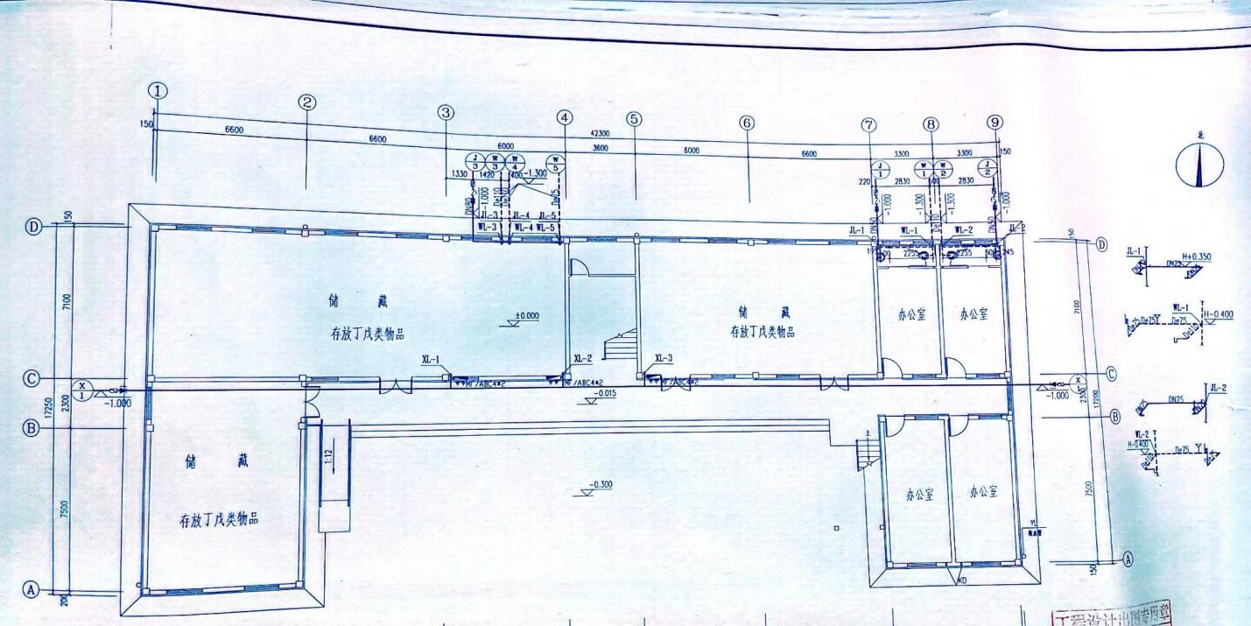
以上为参考示意图，单层占地面积为：42.3m*9.4m+7.5m*6.6m*2m=496.62m²，共三层。
注：
- 本项目采用“公开竞价”方式进行，《公开竞价项目介绍》中所描述的信息均为采购人根据现有实际条件提供的参考数据，同等条件下采购人将优先选择报价高且符合要求的参与人。
- 现场竞价时，在符合参与人资格标准的前提下，竞价者可在文件报价的基础上增加报价，现场会进行第2次报价。若经过2次报价后未决出优胜者，则会增加报价次数直至决出优胜者。最终以报价最高者为成交单位。
- 现场踏勘：自文件发出到2023年2月10日前均可到现场踏勘，报名人（或单位）不做现场踏勘的均视为对项目现场情况完全了解。现场踏勘所发生的费用由报名人（或单位）自行承担。

郑州城轨交通中等专业学校
关于钢结构材料项目

报
价
响
应
文
件

参与人名称（公司全称）：XXXX
参与人授权代表：XXXX

此封面应作为报价响应文件封面

1、竞价响应函
致：郑州城轨交通中等专业学校
根据贵学校编号为 项目名称为 的公开竞价邀请，本签字代表 （全名、职务）正式授权并代表我方 （参与人公司名称）提交下述文件。
(1) 报价一览表
(2) 参与人资质证明
据此函，签字代表宣布同意如下：
1.所附详细报价表中规定的应提供和交付的服务报价总价（国内现场交货价）为人民币 ，即 （中文表述） 。
2.同意参加本项目的报价，并已详细审查全部公开竞价文件，包括修改文件（如有的话）和有关附件，将自行承担因对全部竞价文件理解不正确或误解而产生的相应后果。
3.保证遵守公开竞价文件的全部规定，所提交的材料中所含的信息均为真实、准确、完整，且不具有任何误导性。
4.同意按公开竞价文件的规定履行合同责任和义务。
5.同意提供按照贵方可能要求的与其公开竞价有关的一切数据或资料。
6.我方完全理解学校在文件中表达的真实意思，我方已现场踏勘，对拟竞价现场及周边情况已完全了解，无任何疑虑。
7.完全了解本项目是贵方自有资金而非财政性资金组织的采购，并接受贵方按企业内部规定的标准进行的评定。

参与人（如是公司请填写全称并加盖公章）：
参与人授权代表签字：
电 话： （手机号码）
日 期： 年 月 日

2、报价一览表
参与人：（公司全称并加盖公章） 项目编号：
货币单位：（元）

报名单位或个人全称
参与人或单位代表签名
参与人联系电话
工字钢单价（元/吨）
钢筋单价（元/吨）
备注

注：1.竞价共2次：此为第1次竞价，现场竞价增幅至少以50元为单位；否则将视为无效竞价；
2.请将其它需要特别说明的事宜填写在备注栏中。

参与人授权代表（签字或盖章）：
日 期：

3、资格审查表
资格审查表
单位名称： | 法定代表人： | 法定代表人联系方式：
委托人： | 是否有委托证书： | 委托人联系方式：
法定代表人身份证号： | 委托人身份证号：
营业执照号： | 发证单位： | 注册资本：
详细地址： | 邮箱： | 经营期限：
经营范围：
相关资质证书编号： | 有效期： | 发证机关：
资质类别： | 级别： | 经济性质：

4、参与人资质材料

参与人需要提供以下材料：
- 营业执照复印件
- 授权经销商或代理商证明材料复印件
- 质保期和售后服务承诺书（参与人自行起草）

以上材料复印件须加盖参与人公司公章，并与报价一览表一同密封

